Projektowanie Baz Danych – projekt zaliczeniowy

Artur Górecki 389143

# Cel systemu

Celem systemu jest stworzenie podstaw pod hipotetyczny portal społecznościowy / internetową bazę danych dla fanów obrazów, żeby zagwarantować platformę podobną do tych, które już istnieją dla fanów filmów czy muzyki – oferując głównie możliwość kategoryzowania i oceniania obrazów, tworząc też świetne miejsce do poszerzania swoich horyzontów czy szukania rzeczy, które też mogłyby w czyjeś gusta się wpasować.

# Realizowane funkcjonalności

System głównie przechowuje szczegółowe dane dotyczące obrazów, artystów, galerii i użytkowników. Użytkownicy mają możliwość dawania obrazom ocen, recenzji.   
Ponadto mogą oznaczać obrazy jako zobaczone / wyrażać chęć zobaczenia, oraz tworzyć listy zawierające obrazy. Użytkownicy mogą tworzyć rekomendacje dla innych użytkowników.  
Użytkownicy mogą współtworzyć zbiory obrazów i artystów przez dodawanie pozycji, które wymagają weryfikacji przez administratorów.

# Przetwarzane dane

System przetwarza dane dotyczące użytkowników, artystów, obrazów i miejsc ich przechowywania.

# Dokumenty wejściowe/wyjściowe

System pobiera dane z encyklopedii obrazów/wpisów weryfikowanych przez administratorów czy działalności użytkowników (dodawanie ocen, recenzji czy tworzenie list), natomiast generuje informacje o ocenach i statystykach obrazów/artystów.

# Model pojęciowy

## Encje

|  |  |
| --- | --- |
| **Encja** | **Opis** |
| Obraz | Dane o obrazach – m.in. kto jest autorem, data powstania, rozmiar, miejsce przechowywania. Pojedynczy rekord odpowiada jednemu obrazowi. |
| Galeria | Dane dotyczące miejsca przechowywania obrazów. |
| Osoba | Dane o wszystkich osobach, niezależnie od ich rodzaju – czy są użytkownikiem, czy artystą. |
| Artysta | Dane dotyczące artystów, jednym z rodzajów osób. |
| Użytkownik | Dane dotyczące użytkowników, jednym z rodzajów osób. |
| Rola | Dane dotyczące ról użytkowników (zwykły, subskrybent, administrator). |
| Ocena | Dane zawierające informacje o pojedynczej ocenie obrazu wystawionej przez użytkownika. Jeden rekord odpowiada jednej ocenie, a wyliczenie średniej z ocen danego obrazu pozwala oszacować subiektywny poziom obrazu. |
| Recenzja | Dane o recenzjach, dodawanych przez użytkowników. |
| Kolekcja | Dane zawierające informacje użytkowników o obrazach, które widzieli, lub chcieliby zobaczyć. |
| Rekomendacja | Dane o rekomendacjach, wystawianych innemu użytkownikowi przez użytkownika, gdzie polecać można obraz lub artystę. |
| Lista | Dane list, zbiorów obrazów/galerii/artystów tworzonych przez użytkowników. |
| Pozycja | Dane pozycji list, poszczególnych elementów składających się na listę. |
| Epoka | Dane dotyczące epok, do których należą obrazy. |
| Medium | Dane dotyczące medium obrazów. |
| Rodzaj | Dane dotyczące rodzajów obrazów. |
| Państwo | Dane zawierające nazwy państw. |

## Atrybuty encji

|  |  |  |
| --- | --- | --- |
| **ENCJA / Atrybut** | **Opis** | **Dziedzina atrybutu** |
| **OBRAZ** | | |
| Nazwa | Tytuł dzieła |  |
| Autor | Wskazanie na autora dzieła | Odwołanie do Artysty |
| Rodzaj | Wskazanie na rodzaj dzieła | Odwołanie do Rodzaju |
| Data powstania | Data powstania dzieła | W formacie RRRR – czterocyfrowy numer roku |
| Epoka | Wskazanie na epokę, do której należy dzieło | Odwołanie do epoki |
| Medium | Wskazanie na medium dzieła | Odwołanie do Medium |
| Rozmiar | Rozmiar dzieła | Tekstowy w formacie „<Długość> x <Szerokość>”, wyrażony w cm |
| Miejsce przechowywania | Wskazanie na galerię, w której znajduje się dzieło | Odwołanie do Galerii |
| **GALERIA** | | |
| Nazwa | Nazwa galerii |  |
| Państwo | Wskazanie na państwo | Odwołanie do Państwa |
| Miasto | Miasto, w którym znajduje się miejsce przechowywania obrazu |  |
| Adres | Adres, pod którym przechowywany jest obraz | Ciąg znaków |
| **OSOBA** | | |
| Imię |  |  |
| Nazwisko |  |  |
| Data urodzenia |  | w formacie: RRRR-MM-DD, gdzie: RRRR – czterocyfrowy numer roku, MM – numer miesiąca, DD – numer dnia |
| Płeć |  | Mężczyzna/Kobieta |
| Narodowość | Wskazanie na narodowość osoby | Odwołanie do Państwa |
| **ARTYSTA** | | |
| Osoba | Wskazanie na osobę | Odwołanie do Osoby |
| Data śmierci | Pole opcjonalne | w formacie: RRRR-MM-DD, gdzie: RRRR – czterocyfrowy numer roku, MM – numer miesiąca, DD – numer dnia |
| Epoka | Wskazanie na epokę, którą reprezentował artysta | Odwołanie do Epoki |
| **UŻYTKOWNIK** | | |
| Osoba | Wskazanie na osobę | Odwołanie do Osoby |
| Data dołączenia |  | w formacie: RRRR-MM-DD, gdzie: RRRR – czterocyfrowy numer roku, MM – numer miesiąca, DD – numer dnia |
| Rola | Wskazanie na rolę użytkownika | Odwołanie do Roli |
| Adres e-mail |  |  |
| Login |  |  |
| Hasło | Zahaszowane |  |
| **ROLA** | | |
| Nazwa | Nazwa roli użytkownika, pozwalająca określić jego dodatkowe uprawnienia |  |
| **OCENA** | | |
| Użytkownik | Wskazanie na użytkownika | Odwołanie do Użytkownika |
| Obraz | Wskazanie na obraz | Odwołanie do Obrazu |
| Wartość |  | Liczbowa; w skali 0-10 ze skokiem 1 |
| Data wystawienia |  | w formacie: RRRR-MM-DD, gdzie: RRRR – czterocyfrowy numer roku, MM – numer miesiąca, DD – numer dnia |
| **RECENZJA** | | |
| Użytkownik | Wskazanie na użytkownika | Odwołanie do Użytkownika |
| Obraz | Wskazanie na obraz | Odwołanie do Obrazu |
| Opis | Treść recenzji | Pole opisowe |
| Data wystawienia |  | w formacie: RRRR-MM-DD, gdzie: RRRR – czterocyfrowy numer roku, MM – numer miesiąca, DD – numer dnia |
| **KOLEKCJA** | | |
| Użytkownik | Wskazanie na użytkownika | Odwołanie do Użytkownika |
| Obraz | Wskazanie na obraz | Odwołanie do Obrazu |
| Status | Oznaczenie statusu obrazu | „Widziane/Chcę zobaczyć” |
| Data dodania |  | w formacie: RRRR-MM-DD, gdzie: RRRR – czterocyfrowy numer roku, MM – numer miesiąca, DD – numer dnia |
| **REKOMENDACJA** | | |
| Nadawca |  | Odwołanie do Użytkownika |
| Adresat |  | Odwołanie do Użytkownika |
| Artysta | Pole opcjonalne | Odwołanie do Artysty |
| Obraz | Pole opcjonalne | Odwołanie do Obrazu |
| Opis | Pole opcjonalne | Pole opisowe |
| **LISTA** | | |
| Użytkownik | Wskazanie na użytkownika | Odwołanie do Użytkownika |
| Data utworzenia |  | w formacie: RRRR-MM-DD, gdzie: RRRR – czterocyfrowy numer roku, MM – numer miesiąca, DD – numer dnia |
| **POZYCJA** | | |
| Lista | Wskazanie, do której listy należy pozycja | Odwołanie do Listy |
| Data dodania |  | w formacie: RRRR-MM-DD, gdzie: RRRR – czterocyfrowy numer roku, MM – numer miesiąca, DD – numer dnia |
| Artysta | Pole opcjonalne | Odwołanie do Artysty |
| Obraz | Pole opcjonalne | Odwołanie do Obrazu |
| Galeria | Pole opcjonalne | Odwołanie do Galerii |
| **EPOKA** | | |
| Nazwa |  |  |
| **MEDIUM** | | |
| Nazwa |  |  |
| **RODZAJ** | | |
| Nazwa |  |  |
| **PAŃSTWO** | | |
| Nazwa |  |  |

## Związki

|  |  |  |  |
| --- | --- | --- | --- |
| **Encje** | **Typ** | **Wymagalność** | **Opis związku** |
| ARTYSTA,  OBRAZ | 1:N | Wymagalny  (artysta musi mieć jakiś obraz, by znaleźć się w systemie)  Wymagalny  (obraz zawsze musi mieć autora [nawet w przypadku anonimowych prac ktoś de facto je stworzył]) | ARTYSTA tworzy OBRAZY  OBRAZ jest tworzony przez ARTYSTĘ |
| RODZAJ,  OBRAZ | 1:N | Wymagalny  (rodzaj musi mieć swojego przedstawiciela w postaci obrazu)  Wymagalny  (obraz jest jakiegoś rodzaju) | RODZAJ odnosi się do OBRAZU  OBRAZ ma swój RODZAJ |
| EPOKA,  OBRAZ | 1:N | Wymagalny  (epoka musi mieć przedstawiciela w postaci obrazu)  Wymagalny  (obraz musi zostać stworzony w jakiejś epoce) | EPOKA odnosi się do OBRAZU  OBRAZ został stworzony w EPOCE |
| MEDIUM,  OBRAZ | 1:N | Wymagalny  (medium musi mieć przedstawiciela w postaci obrazu)  Wymagalny  (obraz zawsze ma tworzywo, z którego zostało stworzone) | MEDIUM jest tworzywem, z którego tworzony jest OBRAZ  OBRAZ jest tworzony przy pomocy MEDIUM |
| GALERIA,  OBRAZ | 1:N | Wymagalny  (obraz zawsze ma swoje miejsce przechowywania)  Wymagalny  (miejsce przechowywania obrazów musi mieć obraz) | OBRAZY są przechowywane w GALERII  GALERIA przechowuje OBRAZY |
| PAŃSTWO,  GALERIA | 1:N | Opcjonalny  (państwo nie musi mieć galerii)  Wymagalny  (galeria musi znajdować się na terytorium któregoś państwa) | PAŃSTWA mają GALERIE  GALERIA znajduje się w PAŃSTWIE |
| PAŃSTWO,  OSOBA | 1:N | Opcjonalny  (państwo może, ale nie musi mieć pochodzącą z niego osobę)  Wymagalny  (osoba musi pochodzić z jakiegoś państwa) | PAŃSTWA są przypisane do OSÓB  OSOBY pochodzą z PAŃSTW |
| OSOBA,  ARTYSTA | 1:1 | Opcjonalny (osoba może być artystą)  Wymagalny  (artysta jest osobą) | OSOBY są ARTYSTAMI  ARTYŚCI są OSOBAMI |
| EPOKA,  ARTYSTA | 1:N | Wymagalny  (epoka musi mieć przedstawiciela w postaci artysty)  Wymagalny  (artysta musi tworzyć w jakiejś epoce) | EPOKA odnosi się do ARTYSTY  ARTYSTA tworzy w danej EPOCE |
| OSOBA,  UŻYTKOWNIK | 1:1 | Opcjonalny  (osoba może być użytkownikiem)  Wymagalny  (użytkownik jest osobą) | OSOBY są UŻYTKOWNIKAMI  UŻYTKOWNICY są OSOBAMI |
| ROLA,  UŻYTKOWNIK | 1:N | Wymagalny  (Rola musi mieć użytkowników)  Wymagalny  (Użytkownik musi mieć jakąś rolę) | ROLA jest przypisana do UŻYTKOWINKA  UŻYTKOWNIK posiada ROLĘ |
| UŻYTKOWNIK,  OCENA | 1:N | Opcjonalny  (Użytkownik może, ale nie musi wystawić ocenę)  Wymagalny  (Ocena musi być wystawiona przez użytkownika) | UŻYTKOWNICY wystawiają OCENY  OCENY są wystawiane przez UŻYTKOWNIKÓW |
| OBRAZ,  OCENA | 1:N | Opcjonalny  (Obraz może, ale nie musi być oceniony)  Wymagalny  (Ocena musi dotyczyć obrazu) | OBRAZ ma OCENY  OCENY dotyczą OBRAZÓW |
| UŻYTKOWNIK,  RECENZJA | 1:N | Opcjonalny  (Użytkownik może, ale nie musi wystawić recenzję)  Wymagalny  (Recenzja musi być wystawiona przez użytkownika) | UŻYTKOWNICY wystawiają RECENZJE  RECENZJE są wystawiane przez UŻYTKOWNIKÓW |
| OBRAZ,  RECENZJA | 1:N | Opcjonalny  (Obraz może, ale nie musi być przedmiotem recenzji)  Wymagalny  (Recenzja musi dotyczyć obrazu) | OBRAZ ma RECENZJE  RECENZJE dotyczą OBRAZÓW |
| UŻYTKOWNIK,  KOLEKCJA | 1:N | Opcjonalny  (Użytkownik może, ale nie musi stworzyć kolekcję)  Wymagalny  (Kolekcja musi być stworzona przez użytkownika) | UŻYTKOWNICY tworzą KOLEKCJE  KOLEKCJE są tworzone przez UŻYTKOWNIKÓW |
| OBRAZ, KOLEKCJA | 1:N | Opcjonalny  (Obraz może, ale nie musi znajdować się w czyjejś kolekcji)  Opcjonalny  (Kolekcja może, ale nie musi zawierać obrazów) | OBRAZY znajdują się w KOLEKCJACH  KOLEKCJE składają się z OBRAZÓW |
| UŻYTKOWNIK,  REKOMENDACJA | 1:1 | Wymagalny  (Użytkownik musi stworzyć rekomendację)  Wymagalny  (Rekomendacja musi zostać stworzona przez użytkownika) | UŻYTKOWNICY tworzą REKOMENDACJE  REKOMENDACJE są tworzone PRZEZ UŻYTKOWNIKÓW |
| UŻYTKOWNIK,  REKOMENDACJA | 1:1 | Wymagalny  (Użytkownik musi być adresatem rekomendacji)  Wymagalny  (Rekomendacja musi zostać stworzona dla konkretnego użytkownika) | UŻYTKOWNIK jest adresatem REKOMENDACJI  REKOMENDACJA jest adresowana dla UŻYTKOWNIKA |
| ARTYSTA,  REKOMENDACJA | 1:N | Opcjonalny  (Artysta może, ale nie musi być przedmiotem rekomendacji)  Opcjonalny  (Rekomendacja może, ale nie musi dotyczyć artysty) | ARTYSTA jest przedmiotem REKOMENDACJI  REKOMENDACJA dotyczy ARTYSTY |
| OBRAZ,  REKOMENDACJA | 1:N | Opcjonalny  (Obraz może, ale nie musi być przedmiotem rekomendacji)  Opcjonalne  (Rekomendacja może, ale nie musi dotyczyć obrazu) | OBRAZ jest przedmiotem REKOMENDACJI  REKOMENDACJA dotyczy OBRAZU |
| UŻYTKOWNIK,  LISTA | 1:N | Opcjonalny  (Użytkownik może, ale nie musi tworzyć listę)  Wymagalny  (Lista musi zostać stworzona przez użytkownika) | UŻYTKOWNIK tworzy LISTY  LISTY są tworzone przez UŻYTKOWNIKA |
| LISTA,  POZYCJA | 1:N | Opcjonalny  (Lista może, ale nie musi mieć pozycji)  Wymagalny  (Pozycja musi być przypisana do listy) | LISTA składa się z POZYCJI  POZYCJE są częścią LISTY |
| ARTYSTA,  POZYCJA | 1:N | Opcjonalne  (Artysta może, ale nie musi znajdować się na liście)  Opcjonalne  (Pozycja może, ale nie musi zawierać artysty) | ARTYSTA jest częścią POZYCJI  POZYCJA zawiera ARTYSTĘ |
| OBRAZ,  POZYCJA | 1:N | Opcjonalne  (Obraz może, ale nie musi znajdować się na liście)  Opcjonalne  (Pozycja może, ale nie musi zawierać obrazu) | OBRAZ jest częścią POZYCJI  POZYCJA zawiera OBRAZ |
| GALERIA,  POZYCJA | 1:N | Opcjonalne  (Galeria może, ale nie musi znajdować się na liście)  Opcjonalne  (Pozycja może, ale nie musi zawierać galerii) | GALERIA jest częścią POZYCJI  POZYCJA zawiera GALERIĘ |

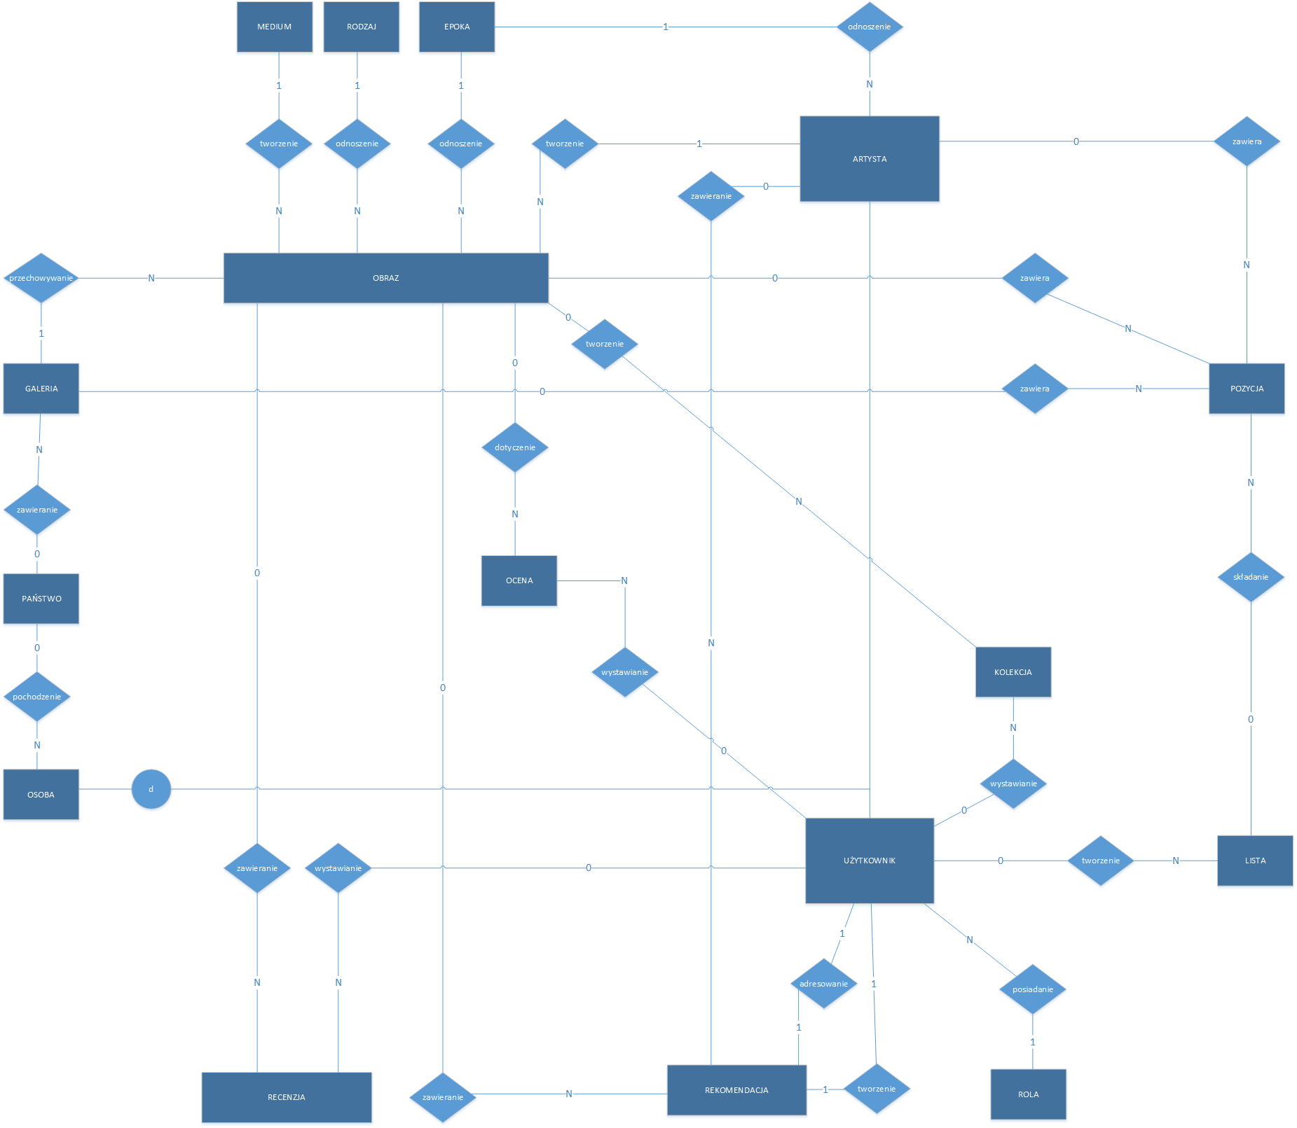(dodatkowo też w pełnym rozmiarze w formacie .pdf i .vsdx)

# Model logiczny

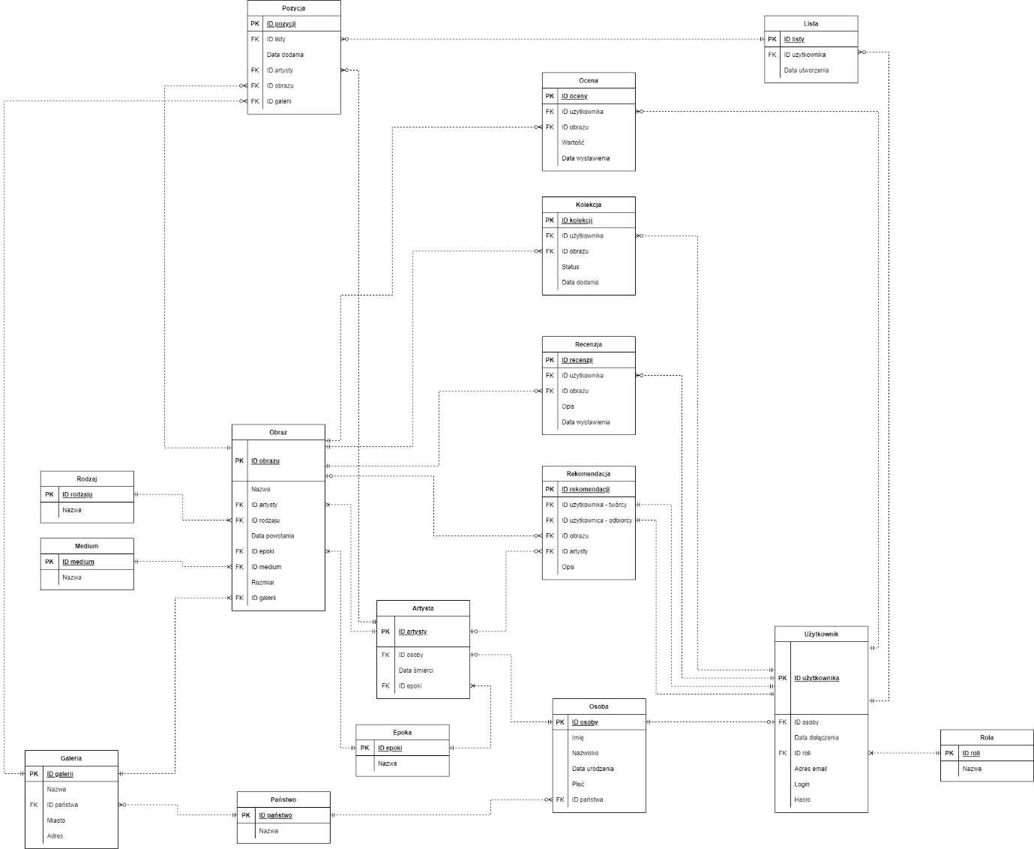

(dodatkowo też w pełnym rozmiarze w formacie .jpg i .drawio)

# Model fizyczny – SQL Server

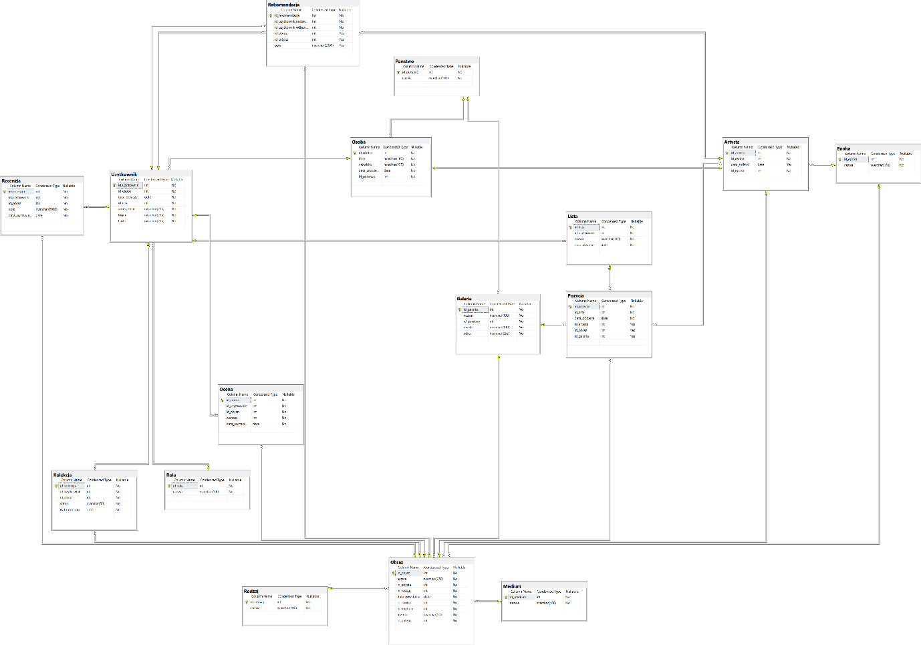

(dodatkowo też w pełnym rozmiarze w formacie .png)

# Skrypty SQL zakładające bazę

Dołączyłem pliki SerwisObrazow.sql oraz SerwisObrazow_Insert.sql.